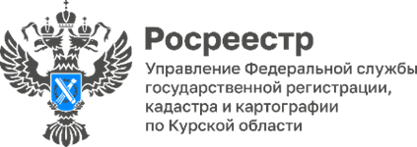

**Курский Росреестр продолжает реализацию проекта**

**«Земля для стройки»**

В рамках проекта «Земля для стройки» на ноябрь 2024 Оперштабом при Управлении Росреестра по Курской области выявлено более 1010 гектаров земельных участков.

Из них:

- 450 га можно использовать для индивидуального жилищного строительства;

- 550 га подходят для строительства многоквартирных домов.

«Проект «Земля для стройки» позволяет эффективно использовать земельные участки, тем самым улучшать жилищные условия для граждан и дать стимул к развитию экономики нашего региона», — отметила заместитель председателя Общественной палаты Курской области, заместитель председателя Общественного совета при Управлении Росреестра по Курской области Людмила Дремова.

Проект "Земля для стройки" стал удобным инструментом для заинтересованных лиц: инвесторов, застройщиков и граждан, желающих построить частный дом.

«В Курской области проведена значительная работа по выявлению земельных участков, которые могут быть использованы для жилищного строительства. Поэтому с помощью указанного сервиса любой потенциальный инвестор – как физическое, так и юридическое лицо может выбрать участок под застройку», - прокомментировал заместитель руководителя Управления Росреестра по Курской области Александр Емельянов.